Zabawy utrwalające do zajęcia z dnia 18 .03.2021:
1. Przeczytajcie z rodzicami zagadki, naśladujcie te zwierzątka.

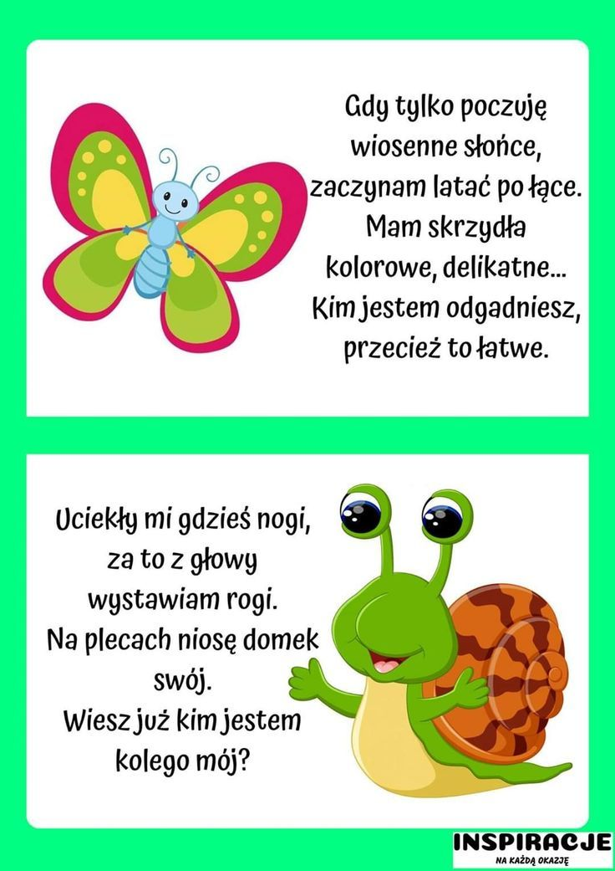Źródło; grafika google
2. Posłuchajcie historyjki o bocianie.
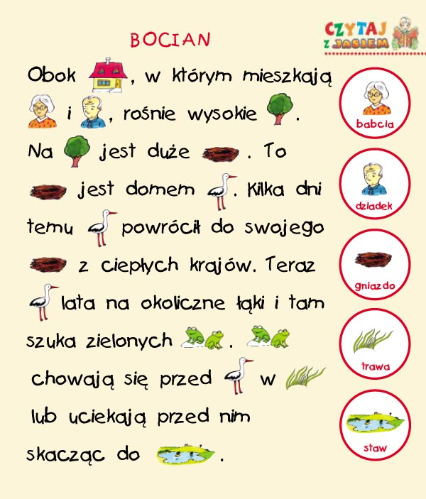
3. ,,Bystry maluch”. Znajdź 6 różnic między obrazkami . Powodzenia
